CCKS2026大模型知识密集型推理评测（OneEval）

1.任务描述：
随着大语言模型在各类自然语言理解任务上取得突破，传统以固定数据集和单一分数为核心的静态评测范式正逐渐暴露出局限。一方面，训练语料规模的持续扩张导致评测数据集频繁遭到“数据污染”，模型可能依赖记忆而非真实的泛化与推理能力在基准测试中获得高分；另一方面，静态基准的反复使用使排行榜成绩不断逼近上限，却难以揭示模型在细粒度推理环节中的脆弱性。上述问题在知识密集型推理任务中尤为突出——此类任务高度依赖准确的事实知识、可靠的信息锚定以及可追溯的多步推理过程。为此，我们提出「大模型知识密集型推理评测」（OneEval），旨在推动大模型评测发展，构建兼具挑战性、可解释性与可控难度的新一代评测标准。
本评测任务通过深度挖掘大模型在处理开源复杂知识推理任务的错误案例，精心构建出250个更具挑战性且难度可控的新测试实例。参评模型需应对基于文本（Text）、知识图谱（KG）和表格（Table）等多种模态的复杂推理场景，回答自然语言问题。与传统评测不同，本次评测主要关注以下两个维度：
- 知识压力（K-Stress）：在刻意缺失部分关键事实的前提下构造跨域桥接推理任务，检验模型在知识不完备情境下的推理能力；
- 推理压力（R-Stress）：通过引入虚构实体、设定虚拟场景，考察模型在不利用自身参数记忆的情况下的长链推理能力。

2.赛程安排
- 报名时间：4月25日——7月3日
- 测试数据发布：5月15日
- 初赛阶段：5月15日——7月2日
- 复赛阶段：7月3日——7月10日
- 评测排名通知：7月17日
- 评测论文提交：8月3日
- CCKS 2026会议日期（评测报告及颁奖）：8月21日——23日
大赛官方钉钉群，最新通知将会第一时间在群内同步：
“CCKS2026大模型知识密集型推理评测”钉钉群链接/二维码：https://qr.dingtalk.com/action/joingroup?code=v1,k1,LfBr4xGxba99Rx9jE1cxRgIYG6bdpEcy1nclvxdNbM8=&_dt_no_comment=1&origin=11


报名方式：5月1日阿里云天池平台(https://tianchi.aliyun.com/)将开放本次比赛的组队报名、登录比赛官网，完成个人信息注册，即可报名参赛；选手可以单人参赛，也可以组队参赛。组队参赛的每个团队不超过5人，每位选手只能加入一支队伍。
选手报名、组队变更等操作截止时间为7月3日23:59:59；各队伍（包括队长及全体队伍成员）需要在7月3日23:59:59前完成实名认证（认证入口：天池官网-右上角个人中心-认证-支付宝实名认证），未完成认证的参赛团队将无法进行后续的比赛。

3.比赛详情
本次评测将依托阿里巴巴天池平台（https://tianchi.aliyun.com/）展开，天池平台将开放竞赛数据集和系统测评。选手报名成功后，参赛队伍通过天池平台下载数据，本地调试算法，在线提交结果。
比赛共分类初赛和复赛两个阶段，初赛前50名进入复赛，比赛期间系统每天提供多次评测机会，系统进行实时评测并返回成绩，排行榜按照评测指标从高到低排序。排行榜将选择参赛队伍在本赛段的历史最优成绩进行排名展示。
赛程结束后，大赛组织方将通知复赛前3优胜队伍提交代码（提交要求见具体的子任务章节），赛题组织方将对优胜参赛队伍代码进行审核，要求模型能复现出最优提交成绩。对于未提交、复现未成功或审核不通过的队伍，将取消决赛资格和比赛奖励，并通知递补选手。最终队伍排名按照复赛成绩核算，榜单将在官方完成代码审核后公布。
输入/输出样例
Text推理：
{
"question": "What type of publication are both \"Lanterns at Dusk\" and \"Brine Oath\"?",
"context": [
["Sella Quent", "Sella Quent is an Eldervale author often described as a crime writer. Reviewers note her frequent use of maritime settings."],
["Orin Vask", "Orin Vask is an Eldervale writer known for short horror tales and sea mysteries. His debut was the novella \"Gravel Choir\"."],
["Eldervale mystery", "Eldervale mystery is a broad label for mystery fiction set in the coastal province of Eldervale. It includes novels, novellas, and serialized stories."],
["Moonwash Festival", "The Moonwash Festival is a yearly Eldervale harbor celebration marked by lantern floats. It appears as a setting in several fictional works."],
["Lanterns at Dusk", "\"Lanterns at Dusk\" is a 412-page Eldervale mystery novel by Orin Vask. It follows a harbor clerk who solves a disappearance during the Moonwash Festival."],
["Brine Oath", "\"Brine Oath\" is an Eldervale mystery novel by Sella Quent, published in 973. The story centers on coded letters found inside a salt ledger."]
]
}
答案："Eldervale mystery novel"
Text推理：
{
"question": "The musician behind the EP that shares its title with a phrase beginning “The Motion…” released another EP that contains a remix of that track by Four Tet. What is the title of that other EP?"
}
答案："Leaves Eclipse the Light"
KG推理：
{
"category": "KG Reasoning",
"stress_type": "Reasoning-stress",
"context": "Lovft architecture.structure.opened 2012 | Pernambuco type.object.type book.book_subject | Isabeli Fontana people.person.religion Catholicism | Brazil location.country.languages_spoken Italian Language | Itamar Franco government.politician.government_positions_held..government.government_position_held.from 1992-10-02 | Adhemar Gonzaga type.object.type film.actor | Sérgio Zambiasi people.person.gender Male | United States of America……
"question": "Find the country that is home to the Superior Electoral Court, what language is spoken there?"
}
答案：Italian Language, Brazilian Portuguese, Portuguese Language
KG推理：
{
"category": "KG Reasoning",
"stress_type": "Knowledge-stress",
"context": "Councillor government.government_office_category.officeholders..government.government_position_held.office_holder Steve Castaneda | Gus Schilling people.person.profession Comedian | Hugh Smith Thompson government.politician.party..government.political_party_tenure.party Democratic Party | Lex Barker people.deceased_person.place_of_death New York City | Trial Heat kg.object_profile.prominent_type tv.tv_program | The Galleria architecture.structure.opened 1975 | Robert Christian people.deceased_person.place_of_death New York City | Grant Green people.person.nationality United States of America | 90 West Street architecture.structure.opened 1907 | Betty Walker people.person.gender Female | John Golden……
"question": "How many seasons does the TV program that was filmed in New York City and is called \"The Stand\" have?"
}
答案：1

Table推理：
{
"input": {
"header": ["Year", "Film", "Role", "Language", "Notes"],
"rows": [
["2013", "Glass Orchard", "Dockrunner Vell", "Lunari", "debut feature"],
["2014", "Riddle of the Silt", "Captain Hurne", "Lunari", "voice only"],
["2016", "Ashlight Parade", "Sera Quonn", "Vesperic", "festival cut"],
["2017", "The Copper Comet", "Miro Dane", "Lunari", "stunt double credited"],
["2018", "Tideworn Letters", "Archivist Pell", "Vesperic", "cameo"],
["2019", "Hollow Lanterns", "Jexa Roon", "Karsen", "supporting"],
["2020", "Warden of Belltower", "Warden Kly", "Lunari", "lead"],
["2021", "Snow-Quartz City", "Ravel Sorn", "Karsen", "extended edition"],
["2022", "Sunken Atlas", "Drift Cartographer", "Vesperic", "ensemble"],
["2024", "Murmur at Rooklake", "Elen Mar", "Lunari", "finale chapter"]
],
"question": "How many films has Veyla Norr appeared in?"
}
}
答案：10
评测指标：
本评测采用文本相似度+多维度LLM-as-Judge的动态混合评分策略，以精准评估模型在长文本、知识图谱及表格推理中的表现。
（1）评分维度说明
每条实例的得分由以下两个部分加权构成：
- 文本相似度得分 (S_{sim})：
- 算法：采用ROUGE-L与F1-Score计算模型输出与标准答案的Token重叠度。
- 作用：评估模型在词汇选择和短语结构上与标准答案的匹配程度。
- LLM-as-Judge得分 (S_{judge})：
- 判定方式：由评审模型（Judge Model）对预测答案进行语义解析。
- 分值区间：(0, 1)。
- 作用：评估预测内容是否准确涵盖了标准答案的核心事实点，不受表述方式（如语序、同义词）的影响。
（2）最终得分计算公式
每个评测实例i的最终得分S_{i} 采用线性加权逻辑计算：
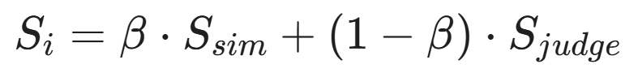
- 权重系数β：设为0.3。
- 总分计算：最终聚合得分（Final Score, FS）为所有实例得分的算术平均值。
（3）语义评分（S_{judge}）判定准则
评审模型在给出（0，1）区间内的分数时遵循以下逻辑建议：
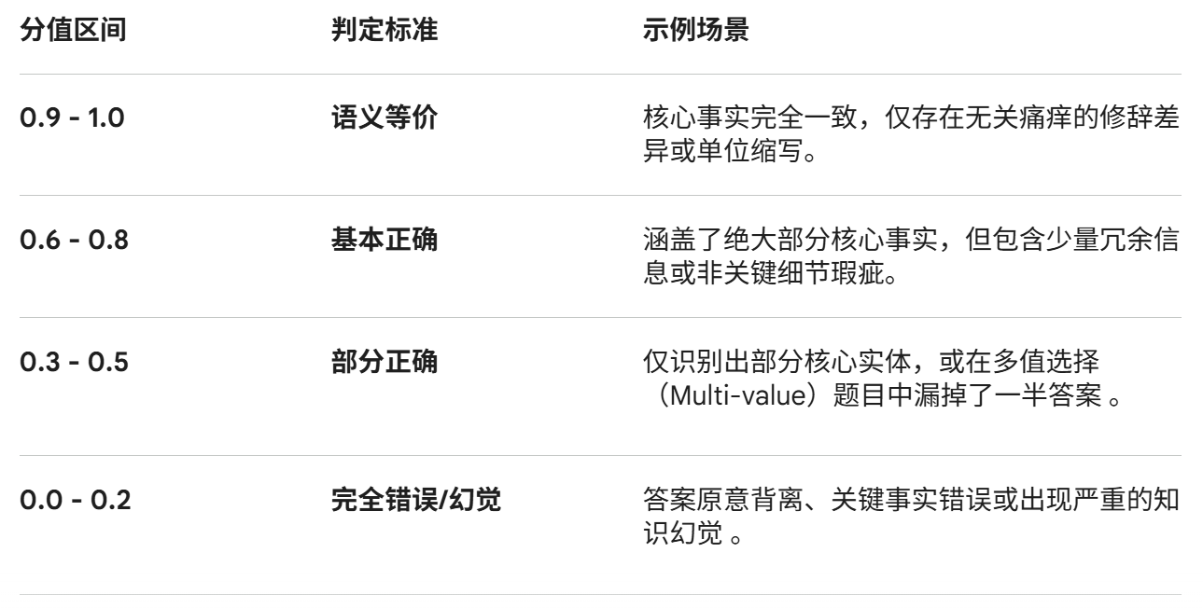
为确保评测的公平性与复现性，Judge Model 的详细 Prompt 模版、参考模型版本以及各类型的具体评分案例将在比赛结束后对所有参赛者公开。

4.奖励设置
本次任务总奖金池为10000元，奖金设置如下：
- 第一名：人民币5000元，一支队伍
- 第二名：人民币3000元，一支队伍
- 第三名：人民币2000元，一支队伍

5.任务组织者与联系人
任务组织者：
陈永锐，东南大学
马阳阳，东南大学
黄晓莹，东南大学
沈小力，东南大学
任务联系人：
陈永锐，东南大学认知智能研究所，yongruichen@seu.edu.cn
马阳阳，东南大学认知智能研究所，220252382@seu.edu.cn

